Likovna umetnost
Navodilo za delo na domu (2 šolski uri- 7.5.2020)
Pozdravljeni, moji devetošolci
Kako vam gre kaj likovno ustvarjanje doma? Mogoče se celo konec šolskega leta vidimo v učilnici .
Za vas sem pripravila nov likovni izziv. Zastavila sem ga že učencem pri delu z nadarjenimi. Ampak prepričana sem, da imate devetošolci ogromno inovativnih idej in bom prejela zanimive izdelke. Dokazali ste že, da ste odlični fotografi.
- Na družabnih medijih se je pojavil likovni izziv »Med umetnostjo in karanteno«. Ustvarjalci si izberejo likovno delo in nato doma poustvarijo svetovno znane slike tako, da si upoštevajoč glavni motiv zelo domiselno izdelajo kostume in sceno (s predmeti, ki so jim na voljo), ter se postavijo v kompozicijo, kot je na originalnem likovnem delu.
Glej primere: https://www.facebook.com/pg/MuseumsNews/photos/?tab=album&album_id=2352312438404452
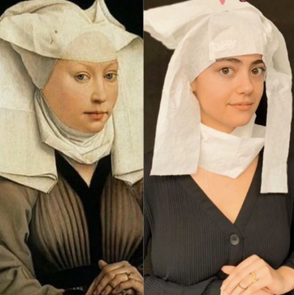
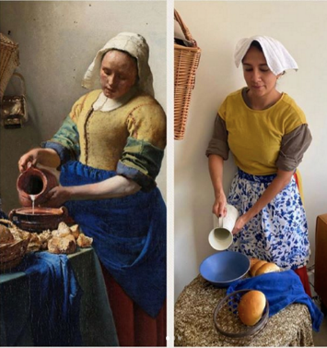
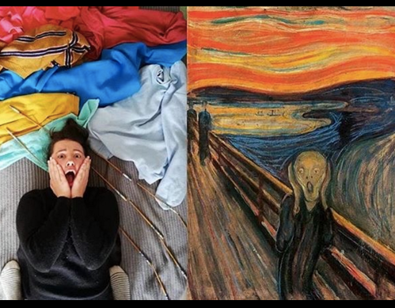
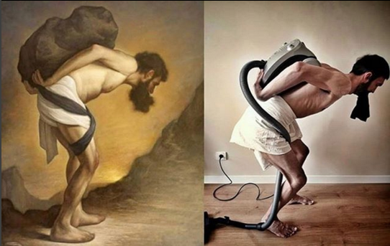
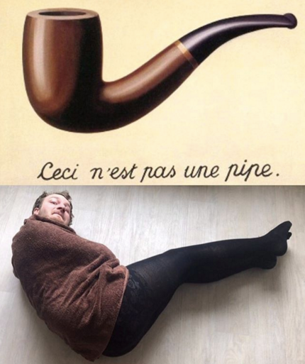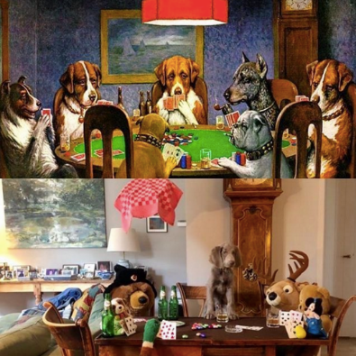
- Naredi virtualni sprehod po slovenskem muzeju Narodna galerija Slovenije.

https://www.ng-slo.si/si/virtualna-galerija/745

https://www.ng-slo.si/si/stalna-zbirka

- Izberi si katerokoli likovno delo kateregakoli AVTORJA (navdih lahko črpaš iz virtualnega ogleda, ali si s pomočjo spleta ali domače knjižnice izbereš likovno delo, ki ti je všeč).
- Izbrano likovno delo si dobro oglej in premisli, katere predmete, oblačila in dodatke potrebuješ za poustvaritev motiva (pripomočki so lahko domiselni in ni nujno, da so enaki originalu). Lahko ti pomagajo tudi domači.
- Postavitev in modele večkrat fotografiraj, izberi najboljšo različico in mi jo pošlji.
- Ne pozabi pri pošiljanju zapisati imena, priimka in razreda.

Moj naslov: katja.operckal@oskoroskabela.si
Lep pozdrav, učiteljica Katja.

Glede ocenjevanja:
Kot sem vam že napisala, ocenili bomo mapo. Zato ne pozabite oddati »inicial«. Kriterije za vrednotenje sem vam napisala že ob nalogi. Ocenjevanje bo glede na kriterije vrednotenja. Imate tudi možnost popravka ( dodelava lik. izdelka, glede na podane komentarje) in nato ocenim. Nekateri ste mapo že izdelali v šoli (marca). Ocenim v šoli po 25.maju 2020.
Oddati morate najmanj dva likovna izdelka na daljavo. (Eden je današnji, enega ali več pa ste že, ko smo preverjali). Nekateri ste pridno in redno oddajali vse likovne izdelke. POHVALA!

